卫计计生相关办理指南

一、社会抚养费征收
社会抚养费受理地点：孙吉镇人民政府便民服务中心，缴纳地点：中国建设银行临猗支行；时间：周一至周五，法定节假日除外。违法生育征收标准：根据《山西省人口和计划生育条例》第四十八条，违反第十一条规定的情形生育第三个子女的，按照夫妻双方上年总收入的20%，合计征收7年的社会抚养费，其总额不得低于7000元；生育第四个子女的，按照夫妻双方上年总收入的40%，合计征收14年的社会抚养费，其总额不得低于3万元；再多生子女的，加重征收社会抚养费。 未办理结婚登记再生育子女的，按照本条例第一款规定的标准征收社会抚养费。有配偶一方与他人非婚生育的，按照违法生育加重征收社会抚养费。
二、生育登记服务
受理地点：孙吉镇人民政府便民服务中心，周一至周五，法定节假日除外。所带材料，夫妻双方身份证、户口本、结婚证，婴儿出生证，根据《生育登记工作规范》，2018年6月1日之后生育一孩、二孩的，只进行生育登记，不再办理《生育服务证》。公民应当在生育（收养）子女后90日内到夫妻一方户籍地或现居住地村（居）民委员会或者乡镇卫生计生机构进行现场登记；也可微信关注“山西卫生健康服务平台”公众号或进入山西省卫生健康委员会官网在“便民服务”栏目，填写相关信息，上传相关证件照片进行网上生育登记。收费标准0元。
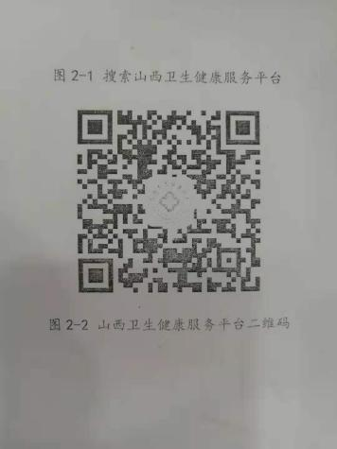
三、再生育子女审批
受理地点：孙吉镇人民政府便民服务中心。时间周一至周五，法定节假日除外。根据《山西省人口和计划生育条例》第十一条 符合下列情形之一的，经批准可以再生一个子女：1.夫妻已有两个子女，其中一个子女经设区的市以上病残儿童医学鉴定机构鉴定，患有非遗传性残疾不能成长为正常劳动力的；2.再婚夫妻再婚前合计生育一个子女，再婚后生育一个子女的；3.再婚夫妻再婚前合计生育两个及以上子女，且未共同生育子女的。但有违法生育的不予批准再生育；4.再婚夫妻再婚前一方生育过两个及以上子女，另一方未生育的；5.再婚夫妻按照第二项、第三项和第四项规定经批准再生育的子女，经设区的市以上病残儿童医学鉴定机构鉴定，患有非遗传性残疾不能成长为正常劳动力的。符合本条例规定申请再生子女的，由一方户籍所在地乡（镇）人民政府或者街道办事处。乡镇人民政府或者街道办事处应当严格按照本条例的规定进行审查，符合批准条件的，应当自受理申请之日起30日内予以批准并免费发放《再生育服务证》；不符合批准条件的，应当自受理之日起30日内向申请人说明理由。需要进行病残儿童医学鉴定的，不得超过180日。申请材料：夫妻双方身份证 户口本 结婚证，所在村村级证明，夫妻一方为外省的，需要提供外省的村级、乡级、县级等3级证明，再婚夫妻还需要提供离婚证和离婚协议或者法院判决书。收费标准0元。

